**就业信息管理系统**

**需求分析说明书**

**编写：▁ 邰丽媛▁▁ 2016年 10月 10日**

**审核：▁▁▁▁▁▁ ▁▁年▁▁月▁▁日**

**批准：▁▁▁▁▁▁ ▁▁年▁▁月▁▁日**

目 录

[1. 引言 3](#_Toc464412756)

[1.1. 编写目的 3](#_Toc464412757)

[1.2. 读者对象 3](#_Toc464412758)

[1.3. 参考文档 3](#_Toc464412759)

[1.4. 名词与术语 3](#_Toc464412760)

[1.5. 开发工具和技术 4](#_Toc464412761)

[2. 任务概述 5](#_Toc464412762)

[2.1. 总体设计思想 5](#_Toc464412763)

[2.2. 目标 6](#_Toc464412764)

[2.3. 面向的用户群体 6](#_Toc464412765)

[2.4. 假定和约束 7](#_Toc464412766)

[3. 需求规定 7](#_Toc464412767)

[3.1. 功能分析 7](#_Toc464412768)

[3.1.1. 信息管理 7](#_Toc464412769)

[3.1.2. 统计管理 8](#_Toc464412770)

[3.1.3. 管理员中心 8](#_Toc464412771)

[3.2. 性能分析 8](#_Toc464412772)

[3.2.1. 精度 8](#_Toc464412773)

[3.2.2. 时间特性要求 9](#_Toc464412774)

[3.2.3. 灵活性 9](#_Toc464412775)

[3.3. 运行环境需求 9](#_Toc464412776)

[3.4. 故障处理要求 9](#_Toc464412777)

[4. 数据描述 10](#_Toc464412778)

[4.1. 业务流程图 10](#_Toc464412779)

[4.2. 数据流程图 13](#_Toc464412780)

[4.3. 数据字典 13](#_Toc464412781)

[5. 开发规范 13](#_Toc464412782)

[6. 开发流程 14](#_Toc464412783)

[7. 开发日志 14](#_Toc464412784)

# 引言

信息社会的高科技，商品经济化的高效益，使计算机的应用已普及到教育、经济和社会生活的各个领域。为了适应现代社会人们高度强烈的时间观念，就业信息管理系统更是一个教育单位不可缺少的部分，它的内容对于学校的管理者和学生就业推荐人来说都至关重要，所以就业信息管理系统能为用户提供充分的信息参考和快捷的查询手段，该管理系统软件将会为教学办公室带来极大的方便。

## 编写目的

本文档为就业管理系统需求规格书，目的是对就业管理系统进行需求分析和了解，认识该系统实际操作的可行性。此需求规格说明书对《学生信息管理系统》做了全面细致的用户需求分析，明确索要开发的软件具有的功能、性能与界面，是系统分析人员及软件开发人员能清楚地了解用户的需求，并在此基础上进一步提出概要设计说明出和完成后续设计与开发工作。作为需求人员和开发人员之间的共同文档，为双方相互了解提供基础；确定系统测试及验收内容。

## 读者对象

1）就业管理系统的开发技术人员和使用人员；

2）数据库设计人员。

## 参考文档

1）软件工程国家标准文档《详细设计说明书》；

2）《软件工程》，耿建敏，吴文国，清华大学出版社。

## 名词与术语

1）B/S结构：

即浏览器和[服务器](http://baike.baidu.com/view/899.htm)结构。它是随着Internet技术的兴起，对C/S结构的一种变化或者改进的结构。在这种结构下，用户工作界面是通过WWW浏览器来实现，极少部分[事务](http://baike.baidu.com/view/121511.htm)逻辑在前端(Browser)实现，但是主要事务逻辑在服务器端([Server](http://baike.baidu.com/view/488131.htm))实现，形成所谓三层3-tier结构。B/S结构是WEB兴起后的一种网络结构模式，WEB浏览器是客户端最主要的应用软件。这种模式统一了客户端，将系统功能实现的核心部分集中到服务器上，简化了系统的开发、维护和使用。浏览器通过[Web Server](http://baike.baidu.com/view/1263955.htm)同数据库进行数据交互。

2）Hibernate :

Hibernate是一个开放源代码的对象关系映射框架，它对JDBC进行了非常轻量级的对象封装，使得Java程序员可以随心所欲的使用对象编程思维来操纵数据库。 Hibernate可以应用在任何使用JDBC的场合，既可以在Java的客户端程序使用，也可以在Servlet/JSP的Web应用中使用，最具革命意义的是，Hibernate可以在应用EJB的J2EE架构中取代CMP，完成数据持久化的重任。

3）MVC框架：

MVC全名是Model View Controller，是模型(model)－视图(view)－控制器(controller)的缩写，一种软件设计典范，用一种业务逻辑、数据、界面显示分离的方法组织代码，将业务逻辑聚集到一个部件里面，在改进和个性化定制界面及用户交互的同时，不需要重新编写业务逻辑。MVC被独特的发展起来用于映射传统的输入、处理和输出功能在一个逻辑的图形化用户界面的结构中。

## 开发工具和技术

1）IntelliJ IDEA

IDEA是java语言开发的集成环境，IntelliJ在业界被公认为最好的java开发工具之一，尤其在智能代码助手、代码自动提示、重构、J2EE支持、各类版本工具(git、svn、github等)、JUnit、CVS整合、代码分析、 创新的GUI设计等方面的功能可以说是超常的。IDEA是[JetBrains](http://baike.baidu.com/view/1980886.htm" \t "_blank)公司的产品，这家公司总部位于[捷克共和国](http://baike.baidu.com/view/21751.htm)的首都[布拉格](http://baike.baidu.com/view/4177.htm)，开发人员以严谨著称的东欧程序员为主。

2）MySQL

MySQL是一个[关系型数据库管理系统](http://baike.baidu.com/view/1450387.htm)，由瑞典MySQL AB 公司开发，目前属于 [Oracle](http://baike.baidu.com/view/15020.htm) 旗下产品。MySQL 最流行的[关系型数据库管理系统](http://baike.baidu.com/view/1450387.htm)，在 WEB 应用方面MySQL是最好的 RDBMS (Relational Database Management System，关系数据库管理系统) 应用软件之一。

3）springMVC

通过策略接口，Spring 框架是高度可配置的，而且包含多种视图技术，例如 [JavaServer Pages](http://baike.baidu.com/view/1589386.htm" \t "_blank)（JSP）技术、[Velocity](http://baike.baidu.com/view/77351.htm)、[Tiles](http://baike.baidu.com/view/25374.htm" \t "_blank)、[iText](http://baike.baidu.com/view/2405889.htm" \t "_blank)和POI。Spring MVC 框架并不知道使用的视图，所以不会强迫您只使用 JSP 技术。Spring MVC 分离了控制器、模型对象、过滤器以及处理程序对象的角色，这种分离让它们更容易进行定制。

4）GIT（分布式版本控制系统）

Git 是用于 Linux内核开发的版本控制工具。与常用的版本控制工具 CVS，Subversion 等不同，它采用了分布式版本库的方式，不必服务器端软件支持（wingeddevil注：这得分是用什么样的服务端，使用http协议或者git协议等不太一样。并且在push和pull的时候和服务器端还是有交互的。），使源代码的发布和交流极其方便。 Git 的速度很快，这对于诸如 Linux kernel 这样的大项目来说自然很重要。 Git 最为出色的是它的合并跟踪（merge tracing）能力。随着开发的深入，Git 的正常使用都由一些友好的脚本命令来执行，使 Git 变得非常好用，即使是用来管理我们自己的开发项目，Git 都是一个友好，有力的工具。现在，越来越多的著名项目采用 Git 来管理项目开发。

5）Maven

Maven是一个项目管理工具，它包含了一个项目对象模型 (Project Object Model)，一组标准集合，一个项目生命周期(Project Lifecycle)，一个依赖管理系统(Dependency Management System)，和用来运行定义在生命周期阶段(phase)中插件(plugin)目标(goal)的逻辑。当你使用Maven的时候，你用一个明确定义的项目对象模型来描述你的项目，然后Maven可以应用横切的逻辑，这些逻辑来自一组共享的（或者自定义的）插件。

# 任务概述

## 总体设计思想

本信息管理系统是基于B/S结构的JAVA WEB应用程序，采用JSP作开发平台，以SpringMVC框架为基础，通过GIT进行版本控制，借助HBuilder等网页制作软件对系统进行开发，后台则采用MYSQL数据库，并通过Hibernate框架实现系统对后台数据库的各种管理操作，实现了就业信息管理信息的基本功能。

## 目标

设计就业信息管理系统是为了方便学校相关负责人能够高校快捷地管理学生就业信息，主要包括企业信息管理、就业和非就业学生信息管理以及面试管理等，减少人力资源的开支和浪费，进而提高学校在各方面的工作效率。通过该系统，做到信息的规范管理、科学统计和快速查询，从而减少管理方面的工作量。

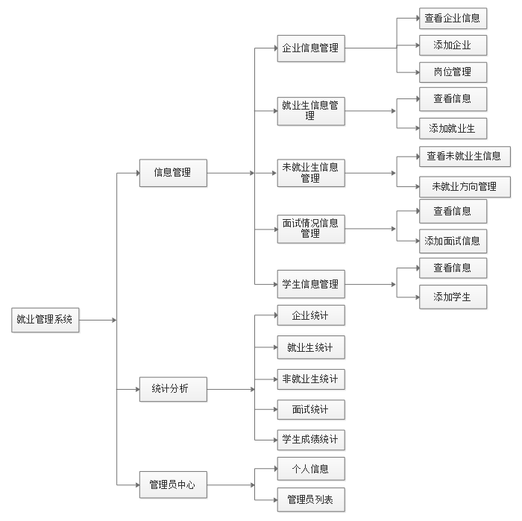

图2.2.1系统架构图

## 面向的用户群体

1）系统开发人员，特别是编写本项目的前后台人员。

2）软件使用者。

## 假定和约束

假定：开发周期为两个月。

约束：时间比较仓促、掌握的专业技能有限、项目完成经验不足。

# 需求规定

## 功能分析

### 信息管理

1）企业信息管理

管理员进入就业信息管理系统后，能够查看企业基本信息，包括企业名称、招聘岗位、公司联系人、联系电话以及在岗学生等，并且可以进行删除操作，也可以根据不同类型的关键字搜索企业信息，同时可以导入导出数据。管理员可以逐条添加企业信息，也可以批量导入企业信息，还能够进行岗位管理。

2）就业学生信息管理

管理员进入就业信息管理系统后，能够查看所有就业生信息，包括学生的就业企业、岗位、实习日期、实习津贴、离职日期、离职原因、推荐人、是否网签和学生基本信息等，并进行删除操作，管理员可以分别查看开发岗和非开发岗的就业学生，还可以按照不同类型的关键进行搜索，同时可以批量导入或导出数据。管理员能够添加就业学生信息。

3）未就业学生信息管理

管理员进入就业信息管理系统后，能够查看所有未就业生信息，包括学生期望岗位、期望月薪、期望实习时间等，并能够进行编辑操作，管理员可以分别查看准备就业和其他动向（考研、国考、事业编、教师编、保研等）的学生，还可以按照不同类型的关键字进行搜索，同时可以批量导入或导出数据。

4）面试管理

管理员进入就业信息管理系统后，能够查看所有企业的面试信息，包括面试企业名称、竞聘岗位、面试时间、面试地点、面试地点、企业联系人、联系电话和报名学生等，并能够进行编辑和删除操作，管理员可以按照不同类型的关键字搜索面试信息，同时管理员可以逐条添加或批量导入、导出企业面试信息。管理员可以进一步查看报名学生的详细信息，包括学生基本信息和面试结果，并能够进行编辑和删除操作，也可以添加面试学生，按照不同类型的关键字搜索面试学生信息，同时可以批量导出数据。

5）学生管理

管理员进入就业信息管理系统后，能够查看所有学生的信息，包括学生的基本信息、中兴课程成绩单、就业期望和学生的能力认定等，还可以按照不同类型的关键字进行搜索，同时可以批量导入或导出数据。

### 统计管理

### 管理员中心

管理员可以通过输入用户名和密码登录系统进行操作，用户名和密码都要进行表单校验，并匹配数据库中的数据。管理员进入系统后，可以进入管理员中心管理个人信息，查看自己的昵称、权限等信息，修改密码。超级管理员能够添加新的管理员，或者修改普通管理员的权限。

## 性能分析

### 精度

（1）在执行数据增加（例如向数据库中增加新的任务）的时候，不允许出现因为程序的原因导致增加操作失败， 也不允许发生重复增加的数据；

（2）在执行数据删除操作的时候，不允许因为程序的原因发生多删除数据、删除失败的情况；

（3）数据的修改也要求保持对应的准确性；

（4）任务的自动提示时间精度（误差）为 2 秒/24 小时，并且按照设置时间和第一次启动时间之间的间隔来计算 总时间，例如，若设置 48 小时后启动任务，误差应该在 4 秒之内。

### 时间特性要求

在单用户执行增加修改和删除操作的时候，在运行环境规定的条件下，单次操作的响应时间要求在2秒钟之内。返回100行数据以内的数据查询，单次操作的响应时间要求在2秒之内。多人操作时候，时间和相应的要求同。

### 灵活性

（1）操作方式 程序在通常的应用环境下使用鼠标和键盘进行输入和输出操作，对于执行按钮，通常使用鼠标的点击完成，但是，界面要求全部支持键盘的定位操作（在不安装鼠标的计算机上，也能够使用该系统）。

（2）运行环境 程序在通常的条件下，在WINDOWS操作系统上运行，也可以在Android系统和IOS系统上运行。

（3）同其他软件的接口的变化（不适用）。

（4）精度和有效时限的变化（不适用）。

（5）计划的变化或改进。由于本系统的规模比较小，计划和进度的改变不影响到需要实现的需求。

## 运行环境需求

就业信息管理系统的硬件和软件的配置如下：

（1）服务器端子系统的运行要求：

系统软件：WINDOWS操作系统。

数据库管理系统：MySql。

硬件要求：Pentium III 450以上，256M RAM，14G HD。

（2）客户端子系统的运行要求：

系统软件：Window 2000 Professional。

硬件要求：Pentium 133以上，32M RAM，4.3G HD。

## 故障处理要求

（1）在用户输入一些不合理的数据的时候， 能够进行一些合理的提示信息，不能因为输入错误而导致系统的错误，或者程序停止运行；

（2）程序运行时，对服务器和网络通信故障能够识别并提示，当故障排除后，程序恢复正常运行；

（3）数据库要求有灾难备份机制，以防止数据的全部丢失。

# 数据描述

## 业务流程图

1）管理员登录流程图

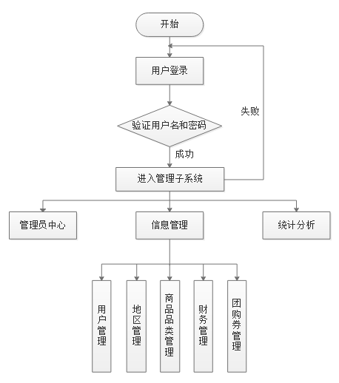

图4.1.1管理员登录流程图

2）信息管理流程图

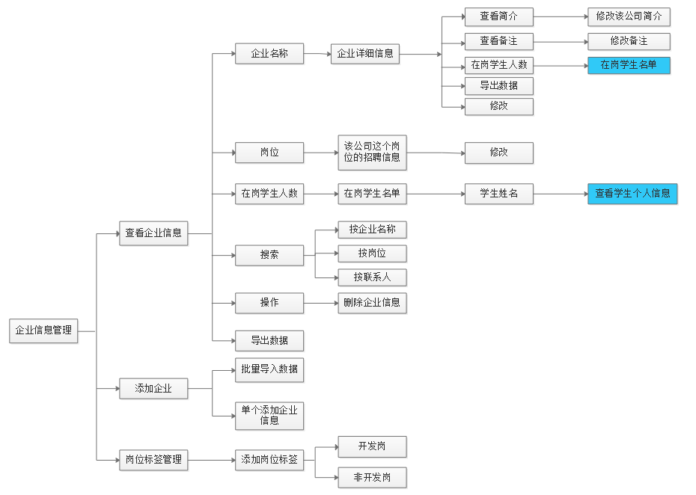

图4.1.2企业信息管理流程图

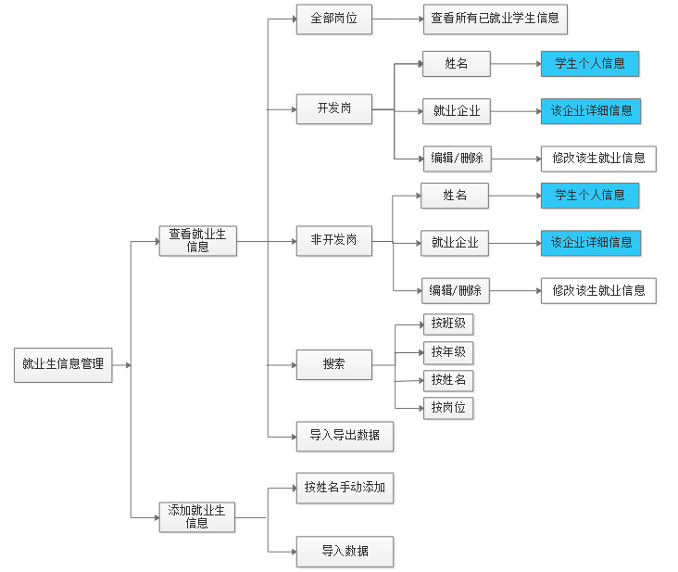

图4.1.3就业生信息管理流程图

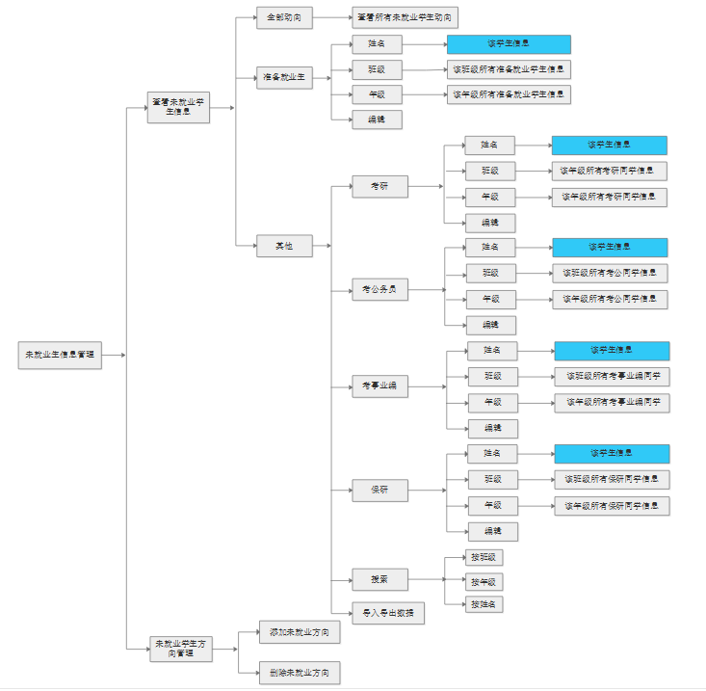

图4.1.4未就业生信息管理流程图

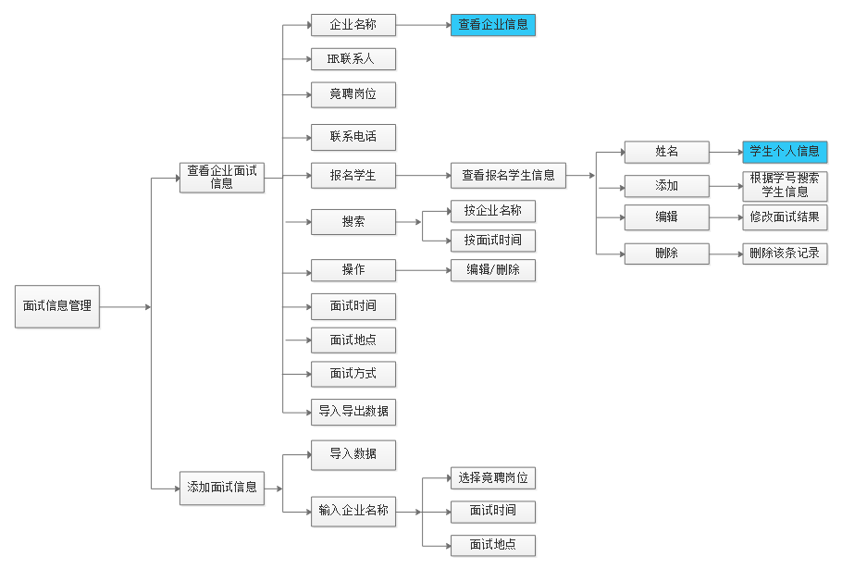

图4.1.5面试信息管理流程图

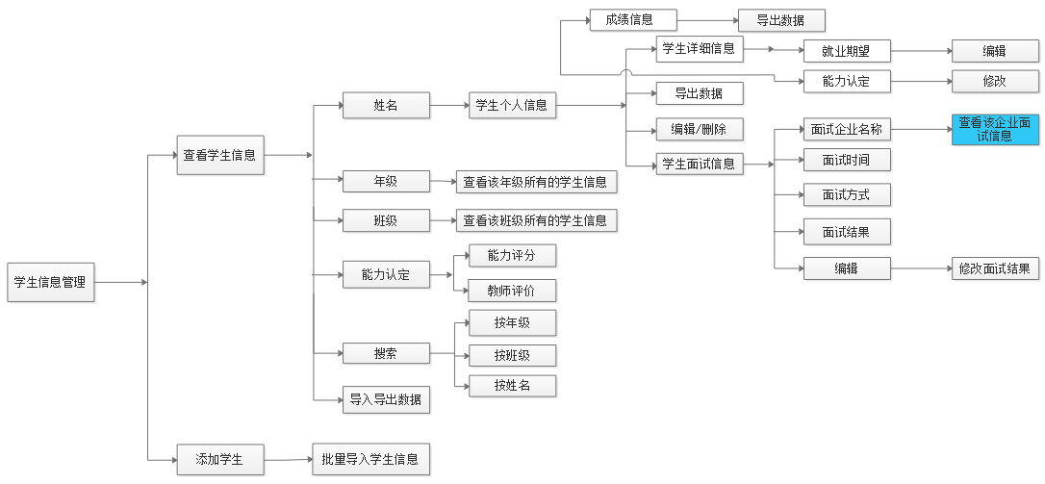

图4.1.6学生信息管理流程图

## 数据流程图

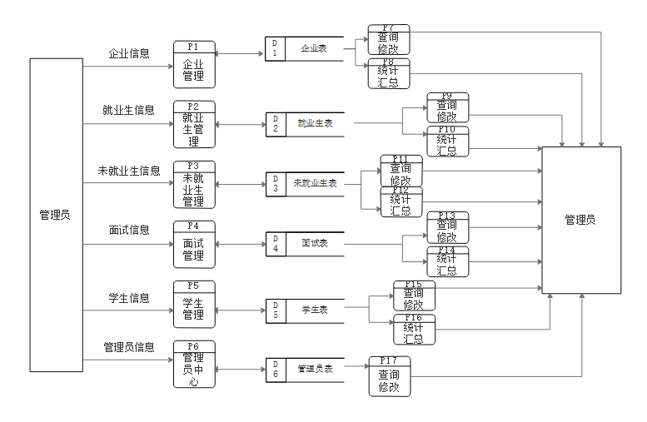

图4.2.1数据流程图

## 数据字典

《数据库设计说明书》。

# 开发规范

《开发规范说明书》。

# 开发流程

《开发流程说明书》。

# 开发日志

《开发日志》。